ちむどんどん５０+ Vol.１３

９／２２（土） 郷 開所式！！
とうとう、この日が来た。訪問の家保護者会のお母さんたちは、朋開所2年目、保護者会自ら始めた親同士の預かり合いからの悲願と言った。法人としては、「本人も家族も気軽に、１、２泊できる場が欲しい」、「重い障害のある人が地域での暮らしを続けるために、本人や家族と日ごろから知り合っている関係の中で、いろいろな支援を受けられるようなものが欲しい」、8年ほど前、朋の一室での熱い語り合いから、その“芽”が生まれたと思っている。重症心身障害児者といわれる人の地域生活を支援する「センター」が重心施設である横浜療育医療センターなら、こっちは、もっと身近で小回りのきく「プチセンター」だっ！と、盛り上がったのを覚えている。
この訪問の家からの提案は、当時の理事長である日浦さんから横浜市に届けられた。その後、市の担当部局内でどのように検討されたのかは定かでない。だが、数年後の「横浜市将来にわたるあんしん施策」の案の中に、私たちが求めていたものに非常に近いものが、新規事業として盛り込まれていた。市内全域の重症心身障害児者等の方々に望まれるものとなるよう、横浜市施策推進協議会の下部組織として検討プロジェクトが組織され、様々な人の意見とそれらを基にした検討を経て、この全国的にも例のない横浜市の新しい事業は、最終的な形となっていった。
例のないものを形づくっていくことに、もちろん不安はあったが、それでも何としてもこの事業は、訪問の家が手がけなければ…と強く思っていた。運営法人の選考は、プロポーザル方式による公募。運営方針や事業の計画をまとめた提出書類も、ヒヤリングでの応答も、思いばかりが先行し、客観的な、説得力を持ったものとは程遠かったと振り返る。それでも、なんとか運営法人に決定
されたのが平成23年2月のことである。
そこからさらに1年半…。設計業者の入札・決定、設計会議、地元説明会、建築及び設備業者の入札・決定、地鎮祭、着工、建築会議等々と続いた。ソフトは、法人内プロジェクトチームによる検討、担当スタッフによる事業概要の具体化と横浜市との折衝、法人内外との調整等々が行われてきた。“暗礁に乗り上げる”とも思えるような、厳しい局面も何度となくあった。しかし、それらすべては、一つの目標に向かうために必要な道のりだったのだと、今は思える。
開所式は、迫る事業開始と式自体の無事開催を願う私たち法人側の緊張感と、期待し応援しようと思ってくださる列席者の皆さんの気持ちが溶け合ったような、とてもうれしいひとときだった。玄関には、「訪問の家応援団ＷＯＧ会」と書かれたスタンド花が。（ＷＯＧさんは、朋開所の時から長い年月応援し続けてくださっているボランティアグループわかくさの会ＯＧのグループ）ごあいさつをくださったこの地域の自治会長さんの、「朋の開設の時には、地元の反対もあったようだが、今では“友だち”です。」という言葉に涙が出た。朋や径のみんなが、26年間、堂々と生きてきた証だと思う。重い障害のある一人一人を真ん中にして、たくさんの人の輪ができていった証だ。設計、建築、設備の各業者の方々には、感謝状を贈呈させていただいた。この建物を見れば見るほど、そしてみなさんの苦労話をお聞きすればするほど、この誰からも褒められ、きっと「あそこに行ってみたい」と思っていただける素晴らしい建物が、「奇跡」としか思えないいろいろな人の思いとコラボレーションによって出来上がっていることを思い知るのである。そして、玄関を入って正面の壁には、「寄贈 京都市金岡耕祐様・貴子様『朝陽竹生島』」と書かれた版画を飾らせていただいた。ラーの会（重症心身障害児者といわれる方々らと共に生きる会）で出会った金岡さんは、長く重心施設で過ごしていた息子さんを、３０年後に退所させ、共に暮らし始めた方だ。「いろいろな人に支えられている」とおっしゃっていた金岡さんは、「郷」の開所をとても喜んでくださり、横浜以外にもこういった場がひろがるようにとの期待もこめ、版画の寄贈を申し出てくださった。
郷の順調な運営は、もはや訪問の家だけの願いではないことを、改めてひしひしと感じるのである。めざすはただ一つ、重い障害がある人が自身の希望を周囲の人たちにしっかりと受けとめられ、希望に沿う暮らしが営まれていくこと。重い障害があっても、その人らしく生きていける社会の実現だ。「思いばかりが先行し…」とは、もう言っていられない。一歩ずつ着実に、きっちりと進めていきたいと思う。まずは、開所に至るまでにお世話になったたくさんの皆さんに、この場を借りて、「無事開所」のお知らせをしたいと思います。ありがとうございました。
がんばります！
～万里子さんのうた～
８月のある日、ケアホーム“コム”の誕生会をのぞいた。コムは、朋に通う２人と、コミュニケーションも身のまわりのことも自分ででき、日中は法人内の活動場所ではないところに通う２人、４人の女性が暮らすホーム。女性のホームらしく、主役以外の３人とスタッフで飾り付け等の準備をしていた。手づくりのお祝いメニューと共に、リビングは華やかに彩られていく。灯りを消したテーブルの真ん中にはろうそくの点いたケーキ、「おめでとう！」の歓声とクラッカーがはじける中、主役の万里子さん登場。乾杯、ごちそうをいただきつつ歓談。ひととおりいただいた頃、主役である万里子さんはうれしさと緊張が混ざったような表情で、「ひとことあいさつしてもいいですか」と。そして、あいさつの後、その気持ちを綴った自作の歌を歌ってくれた。『一片（ひとひら）の花びら』。以前弾いていたというギターを演奏しながら歌うその歌に、私はなんだかとても感動した。４人それぞれに、生きていく上での困難さがあり、それぞれに周囲の人からの何らかの助けを必要とする。それでも、支援を受けながら、互いをかけがえのない存在と感じ合い、ここで４人の暮らしをつくっている･･･。築かれてきた人と人のつながりと、一人ひとりの歩みの確かさが、ジーンと胸に染みた。
後日、万里子さんにあの時の詞を紹介したいと尋ねてみたところ、あの後に、もう一つつくったと教えてくれた。こちらも、とてもいいなぁと思い、両方紹介させていただくことにした。万里子さんの言葉の通り、これからもきっと「いつも笑ってはいられない」し、「幸せばかりじゃない」かもしれない。でも、「みんなの笑顔で私はなりたってる」、そんなふうに思える万里子さんは、とっても素敵だと思うし、そう言える友達と出会えたことは、万里子さんのこれからの人生のきっと宝物になるだろう。これからもそれぞれの人生を生きて欲しい、互いの力を分けあいながら･･･。
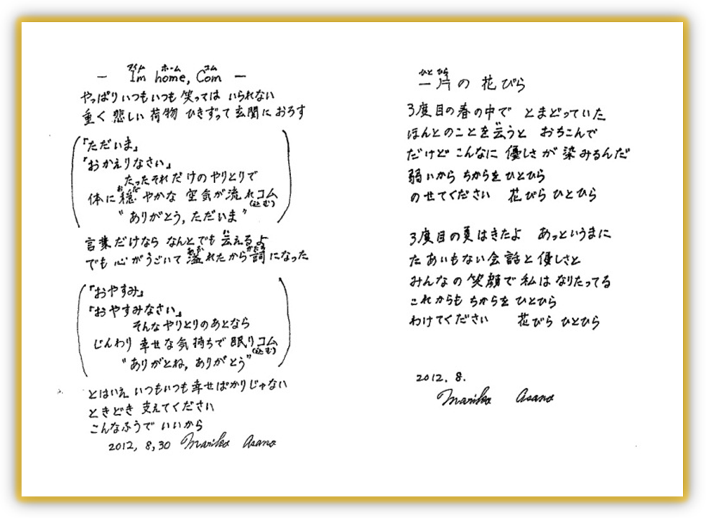

いよいよ１０月･･･、訪問の家は「愛ひかりフェスタ」一色になります。
平成２４年１０月１０日 名里晴美

